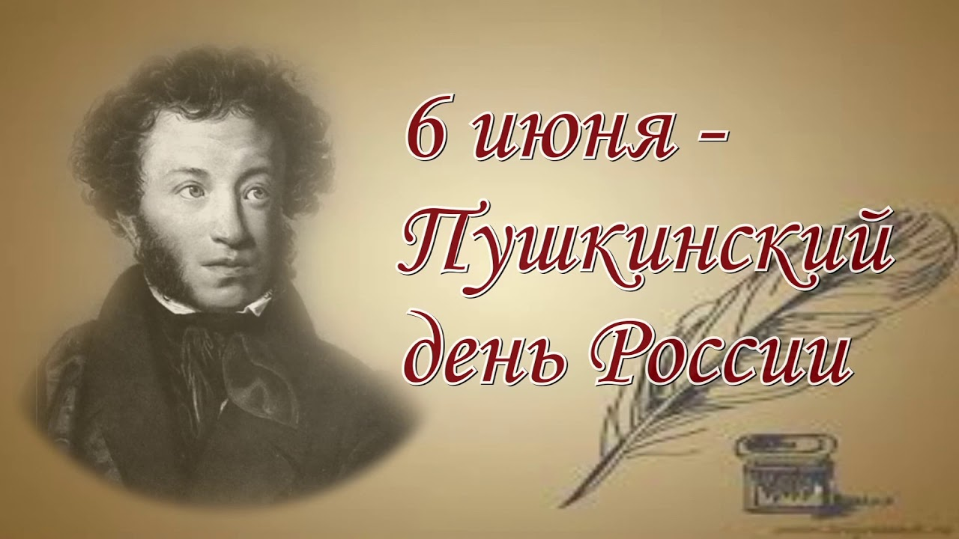

В детстве мамы читают нам его сказки на ночь: «Сказку о мёртвой царевне и семи богатырях», «Сказку о царе Салтане...» и т. д. В школьные годы мы встречаем времена года пушкинскими строками: «Мороз и солнце! День чудесный!» или «Унылая пора, очей очарованье...» Мы подходим к зеркалу с фразой: «Я ль на свете всех милее?..»

Книги великого поэта объединяют людей всех возрастов, профессий, вероисповеданий, национальностей. Как бы ни были трудны его произведения для перевода, поэт имеет своих почитателей почти во всех уголках нашей планеты.

Многие его произведения мы знаем наизусть и даже в повседневной жизни часто цитируем его. Однако в век информационных технологий пушкинское слово начинает всё реже звучать в устах наших соотечественников. Поэтому Пушкинский день в России - ещё одна возможность напомнить о наследии нашего великого поэта грядущим поколениям.
Этот праздник напоминает обществу о том, что означает творческое наследие Пушкина для России и мировой культуры в целом. Гений Александра Сергеевича Пушкина не только в том, что он поднял на недосягаемую высоту ценность русского слова и поэтического слога. Он явился основателем нового, классического искусства, сравнимого лишь с лучшими образцами мировой культуры.

Я памятник себе воздвиг нерукотворный
Я памятник себе воздвиг нерукотворный,
К нему не зарастет народная тропа,
Вознесся выше он главою непокорной
Александрийского столпа.
Нет, весь я не умру - душа в заветной лире
Мой прах переживет и тленья убежит -
И славен буду я, доколь в подлунном мире
Жив будет хоть один пиит.
Слух обо мне пройдет по всей Руси великой,
И назовет меня всяк сущий в ней язык,
И гордый внук славян, и финн, и ныне дикой
Тунгус, и друг степей калмык.
И долго буду тем любезен я народу,
Что чувства добрые я лирой пробуждал,
Что в мой жестокий век восславил я Свободу
И милость к падшим призывал.
Веленью божию, о муза, будь послушна,
Обиды не страшась, не требуя венца,
Хвалу и клевету приемли равнодушно
И не оспаривай глупца.

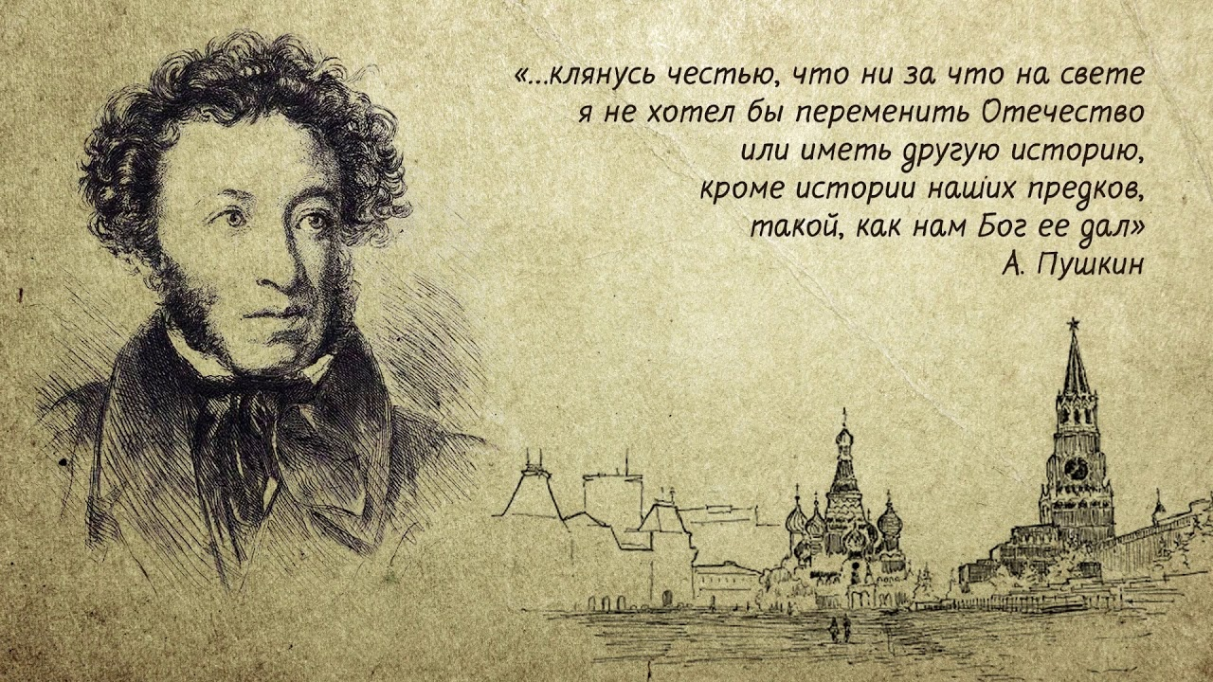

Если жизнь тебя обманет…
Если жизнь тебя обманет,
Не печалься, не сердись!
В день уныния смирись:
День веселья, верь, настанет.
Сердце в будущем живет;
Настоящее уныло:
Всё мгновенно, всё пройдет;
Что пройдет, то будет мило.

ЦСЗИ районной библиотеки
2023 г.

